FEDERAÇÃO PORTUGUESA DE NATURISMO
Rua Quinta das Lavadeiras, 14 A
1750-239 LISBOA

INFOFED 03/2011

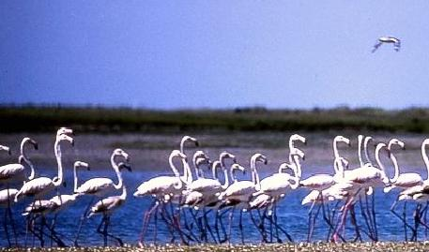NOVA PRAIA NATURISTA
No passado dia 28 de Fevereiro, foi aprovada pela Assembleia Municipal de Faro, sob proposta da FPN, a legalização de uma zona na praia da Ilha Deserta, para a prática do Naturismo.
Portugal passa assim a ter 7 praias reconhecidas oficialmente para o Naturismo.
O acesso a esta praia é feito exclusivamente por barco, com partidas no Cais da Porta Nova, em Faro. O horário dos barcos é o seguinte:
PARTIDAS DE FARO: 10h00–13h15 e 16h45. PARTIDAS DA ILHA: 10h45–14h30–16h00 e 17h30
Além destes horários está também disponível um transporte rápido a partir das 10h00.
Na zona têxtil, existe um apoio de praia, onde é possível almoçar.
Mais informações em http://www.ilha-deserta.com/
Não deixem de visitar esta bela praia.

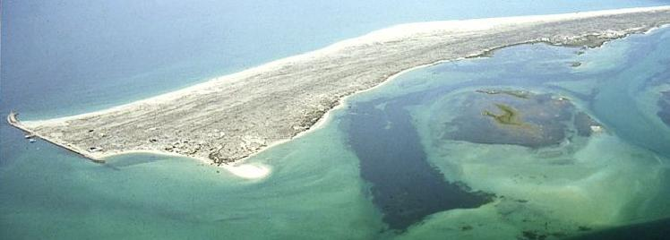

NOVO PROTOCOLO PARA SEGUROS
Foram negociadas condições especiais para Membros da FPN no acesso aos produtos da Companhia de Seguros Allianz, através da mediação de Engrácias e Silva – Seguros, Lda. www.engracias-silva.pt
Para mais informações o contacto deverá ser efectuado com Isabel Barraca, pelo telefone 21 191 07 34, ou pelo endereço de correio electrónico isabel.barraca@engracias-silva.pt ou em alternativa o endereço geral@engracias-silva.pt

AULAS DE YOGA
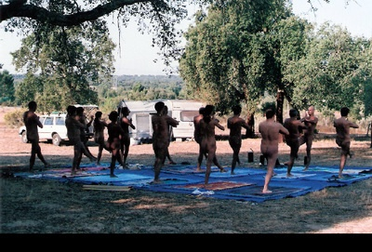

Professor: Francisco Palma (SPN)
11h30 - 12h30
Aulas nos primeiros 3 sábados de cada mês na sede da SPN – Sociedade Portuguesa de Naturalogia

Condições de participação:
- Não necessita de conhecimentos anteriores de yoga.
- Os participantes devem ser federados (ou federar-se) na Federação Portuguesa de Naturismo.(www.fpn.pt)

Mínimo de 6 e o máximo de 15 participantes.
Material necessário: toalha para cobrir o colchão

Inscreva-se já!
Inscrições na secretaria da SPN, das 12h às 19h

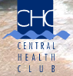CHC – CENTRAL HEALTH CLUB – PORTO

Realiza-se no próximo domingo, dia 27, mais um encontro naturista no CHC – Central Health Club do Porto, sito na Campo 24 de Agosto.
Este encontro resulta de uma parceria entre a FPN e o CNC.
Realiza-se, como habitualmente, entre as 15h00 e as 17h00 e terá à sua disposição:
- Duas piscinas de água salgada;
- Jacuzzi;
- Sauna;
- Banho Turco;
- Ginásio.
Mais informações em: http://cnc.fpn.pt/SPA_Tabela.pdf

Sala de Cardio Fitness
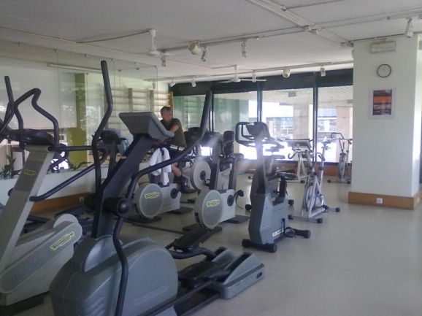

Tanque de natação
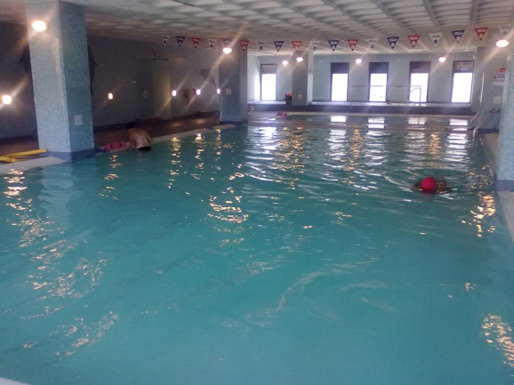

A FPN NAS REDES SOCIAIS
http://fpnaturismo.hi5.com
http://www.facebook.com/federacaoportuguesanaturismo
fpn@live.com.pt
http://twitter.com/fpnaturismo

A NOSSA LOJA

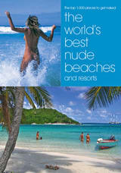
The World's Best Nude Beaches
Este livro/guia ilustrado e de boa qualidade, editado em Inglaterra, compila de forma bem ilustrada as melhores praias naturistas fazendo também referência a alguns resorts.
Membros associados: 20€
Não sócios: 22€
Portes de Correio: 3,50€

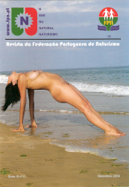Revista «N»
Orgão informativo e formativo da Federação Portuguesa de Naturismo.
Membros associados: Distribuição gratuita
Não sócios: 2€
Portes de Correio: 0,75€

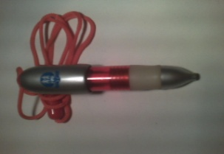Esferográfica FPN
Mini esferográfica, com escrita azul, de pendurar ao pescoço
Membros associados: 1,20€
Não sócios: 1,50€
Portes de correio: 0,60€

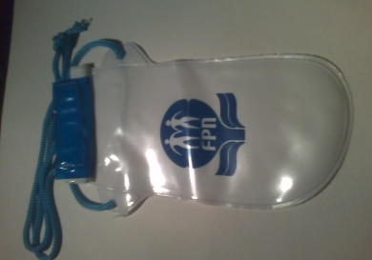
Bolsa Impermeável para a praia
Bolsa com cordão para pescoço
Membros associados: 1,75€
Não sócios: 2,00€
Portes de correio: 0,60€

PROTOCOLOS
Desconto mínimo garantido de 15% a 50%, sobre espectáculos em cartaz no Teatro Tivoli, produzidos pela Produtora In-Scala, mediante apresentação cartão FPN-FNI na bilheteira;

Desconto 10% a portadores do cartão FPN-INF;

Desconto 10% a portadores do cartão FPN-INF;

Desconto variável entre 5% e 15% a portadores do cartão FPN-INF

Desconto de 5% a portadores do cartão FPN-INF

Desconto 15% a portadores do cartão FPN-INF

Acesso ao horário naturista, aos 4.ºs domingos de cada mês

Condições especiais para seguros novos e transferências de apólices de todos os ramos

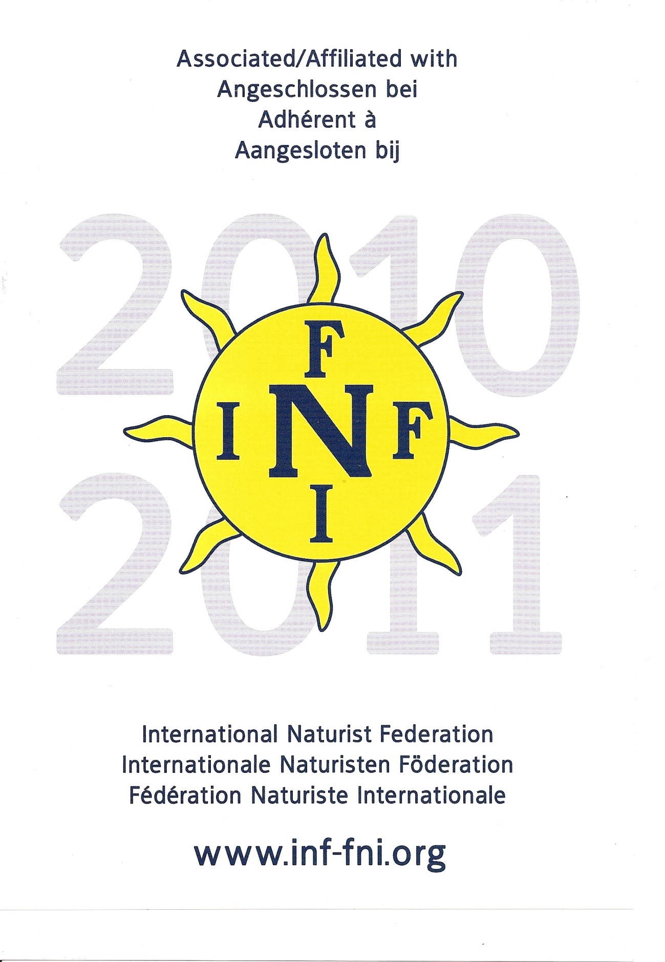A Federação Portuguesa de Naturismo é membro da Federação Naturista Internacional.

Tlf/Fax: 217 583 160 Tlm 926 507 755
Correio Electrónico: fpn@fpn.pt
